УТВЕРЖДАЮ | УТВЕРЖДАЮ
Должность, компания Заказчика | Должность, компания Исполнителя
_________________ И.О. Фамилия  «_____»_______________2024 г. | _________________ И.О. Фамилия  «_____»_______________2024 г.

Руководство пользователя. Интеграция с РЭМД. СЭМД "Медицинское заключение об отсутствии медицинских противопоказаний к владению оружием"
Версия от 24.01.2024 г.

На 35 листах

Содержание
1 Термины и сокращения 4
2 Введение 5
3 Формирование СЭМД. Интеграция с РЭМД. СЭМД "Медицинское заключение об отсутствии медицинских противопоказаний к владению оружием" 6
3.1 Формирование СЭМД при закрытии карты медосмотра 9
3.2 Формирование СЭМД на основании закрытой карты медосмотра 13
4 Подписание СЭМД другими участниками. Интеграция с РЭМД. СЭМД "Медицинское заключение об отсутствии медицинских противопоказаний к владению оружием" 17
4.1 Подписание или отказ в подписании одного документа 17
4.2 Отказ в подписании одного документа с указанием причины отказа 20
4.3 Массовое подписание или отказ в подписании документов 21
5 Отправка СЭМД в РЭМД. Интеграция с РЭМД. СЭМД "Медицинское заключение об отсутствии медицинских противопоказаний к владению оружием" 23
5.1 Отправка СЭМД на регистрацию в РЭМД автором документа 23
5.2 Отправка СЭМД на регистрацию в РЭМД участником подписания 26
5.3 Автоматическая отправка СЭМД на регистрацию в РЭМД 28
5.4 Отслеживание ответа от РЭМД о регистрации СЭМД 29
6 Отображение сигнальной информации и предупреждений. Интеграция с РЭМД. СЭМД "Медицинское заключение об отсутствии медицинских противопоказаний к владению оружием" 30
6.1 Отображение сигнальной информации при наличии у пациента действующего медицинского заключения об отсутствии медицинских противопоказаний к владению оружием 30
6.2 Отображение предупреждения при наличии у пациента зарегистрированного уведомления о выявлении противопоказаний или аннулировании медицинских заключений к владению оружием 32

Термины и сокращения
Термины и сокращения
Термин, сокращение | Определение
ЛПУ | Лечебно-профилактическое учреждение
МИС, Система | Медицинская информационная система "БАРС.Здравоохранение-МИС"
МО | Медицинская организация
РЭМД | Реестр электронных медицинских документов
СЭМД | Структурированный электронный медицинский документ

Введение
Настоящий документ представляет собой руководство пользователя компонента "Интеграция с РЭМД. СЭМД "Медицинское заключение об отсутствии медицинских противопоказаний к владению оружием"" (далее – Компонент).
Документ "Медицинское заключение об отсутствии медицинских противопоказаний к владению оружием" (форма № 002-О/у) оформляется врачом при отсутствии противопоказаний к владению оружием. Вывод об отсутствии медицинских противопоказаний к владению оружием производится в результате медицинского освидетельствования, включающего в себя прохождение врачей-специалистов, таких как врач-офтальмолог, врач-психиатр, врач-психиатр-нарколог, а также определенные лабораторные исследования: результаты химико-токсикологических исследований.
Информация о СЭМД "Медицинское заключение об отсутствии медицинских противопоказаний к владению оружием" должна передаваться из МИС в реестр электронных медицинских документов (РЭМД).

Формирование СЭМД. Интеграция с РЭМД. СЭМД "Медицинское заключение об отсутствии медицинских противопоказаний к владению оружием"
СЭМД "Медицинское заключение об отсутствии медицинских противопоказаний к владению оружием" формируется на основании карты медосмотра с типом "Медицинское освидетельствование к владению оружием". При этом карта медосмотра должна быть закрыта, т.е. в карте медосмотра должна быть проставлена дата закрытия и заключение.
Для корректного формирования СЭМД "Медицинское заключение об отсутствии медицинских противопоказаний к владению оружием" необходимо выполнение следующих условий:
- в карте медосмотра должны быть указаны серия и номер бланка медицинского заключения (группа полей "Серия/Номер медицинского свидетельства");
- в рамках медосмотра должна быть оказана услуга врача-терапевта, по результатам которой делается вывод об отсутствии медицинских противопоказаний к владению оружием. При оказании данной услуги должно быть заполнено поле:
- "Заключение об отсутствии противопоказаний к владению оружием" – итоговое заключение врача-терапевта об отсутствии противопоказаний к владению оружием;
- в рамках медосмотра могут быть оказаны услуги врачей-специалистов и лабораторных исследований, данные по которым включаются в СЭМД только в случае их наличия:
- в рамках медосмотра может быть оказана услуга врача-офтальмолога. Для включения в СЭМД данных по оказанной услуге должны быть заполнены следующие поля:
- "Заключение" – заключение врача-офтальмолога об отсутствии противопоказаний к владению оружием;
- "Дата справки" – дата выдачи справки с заключением врача-офтальмолога;
- "Серия справки" – серия справки с заключением врача-офтальмолога. Является необязательной информацией для включения в СЭМД, может отсутствовать;
- "Номер справки" – номер справки с заключением врача-офтальмолога. Является необязательной информацией для включения в СЭМД, может отсутствовать;
- в рамках медосмотра может быть оказана услуга врача-психиатра. Для включения в СЭМД данных по оказанной услуге должны быть заполнены следующие поля:
- "Заключение" – заключение врача-психиатра об отсутствии противопоказаний к владению оружием;
- "Дата справки" – дата выдачи справки с заключением врача-психиатра;
- "Серия справки" – серия справки с заключением врача-психиатра. Является необязательной информацией для включения в СЭМД, может отсутствовать;
- "Номер справки" – номер справки с заключением врача-психиатра. Является необязательной информацией для включения в СЭМД, может отсутствовать;
- в рамках медосмотра может быть оказана услуга врача психиатра-нарколога. Для включения в СЭМД данных по оказанной услуге должны быть заполнены следующие поля:
- "Заключение" – заключение врача психиатра-нарколога об отсутствии противопоказаний к владению оружием;
- "Дата справки" – дата выдачи справки с заключением врача психиатра-нарколога;
- "Серия справки" – серия справки с заключением врача психиатра-нарколога. Является необязательной информацией для включения в СЭМД, может отсутствовать;
- "Номер справки" – номер справки с заключением врача психиатра-нарколога. Является необязательной информацией для включения в СЭМД, может отсутствовать;
- в рамках медосмотра может быть оказана услуга, на которой выдается заключение об отсутствии в организме человека наркотических средств, психотропных веществ и их метаболитов. Для включения в СЭМД данных по оказанной услуге должны быть заполнены следующие поля:
- "Дата справки" – дата выдачи справки с заключением об отсутствии в организме человека наркотических средств, психотропных веществ и их метаболитов;
- "Серия справки" – серия справки с заключением об отсутствии в организме человека наркотических средств, психотропных веществ и их метаболитов. Является необязательной информацией для включения в СЭМД, может отсутствовать;
- "Номер справки" – номер справки с заключением об отсутствии в организме человека наркотических средств, психотропных веществ и их метаболитов. Является необязательной информацией для включения в СЭМД, может отсутствовать.
Примечание – Полный процесс работы с медосмотром типа "Медицинское освидетельствование к владению оружием" описан в руководстве пользователя компонента "Медицинское освидетельствование к владению оружием".

СЭМД "Медицинское заключение об отсутствии медицинских противопоказаний к владению оружием" может быть сформирован как в момент закрытия карты медосмотра, так и позднее в Архиве карт медосмотра.

Формирование СЭМД при закрытии карты медосмотра
Чтобы сформировать СЭМД "Медицинское заключение об отсутствии медицинских противопоказаний к владению оружием", выполните следующие действия:
- выберите пункт главного меню "Учет" → "Медосмотры" → "Карты медосмотров". Откроется форма для работы с картами медосмотров;
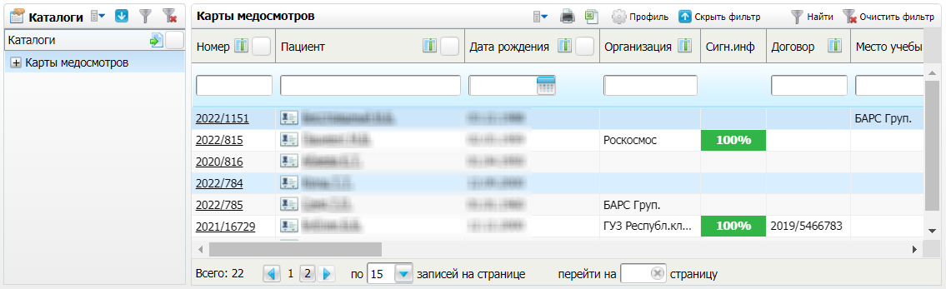
Рисунок 1 Список карт медосмотров

- выберите в списке карту медосмотра с типом "Медицинское освидетельствование к владению оружием" и нажмите на номер данной карты. Откроется окно карты медосмотра;
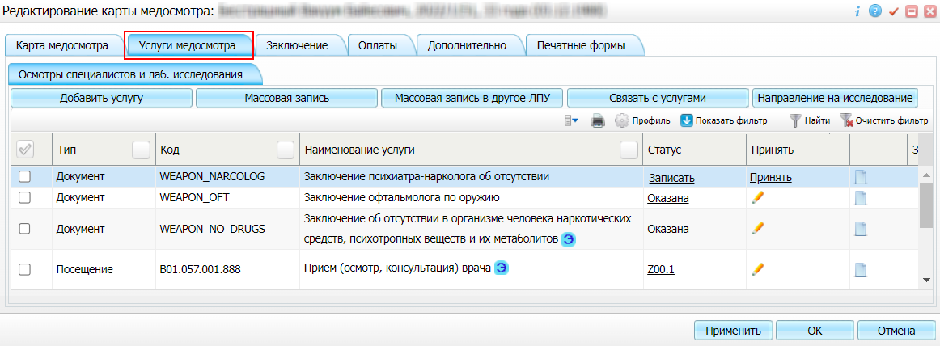
Рисунок 2 Карта медосмотра пациента

- перейдите на вкладку "Услуги медосмотра", содержащую список услуг, оказываемых в ходе проведения медосмотра;
- выберите в списке услугу врача-терапевта, завершающую прохождение медосмотра, и нажмите на ссылку "Принять". Откроется окно оказания услуги;
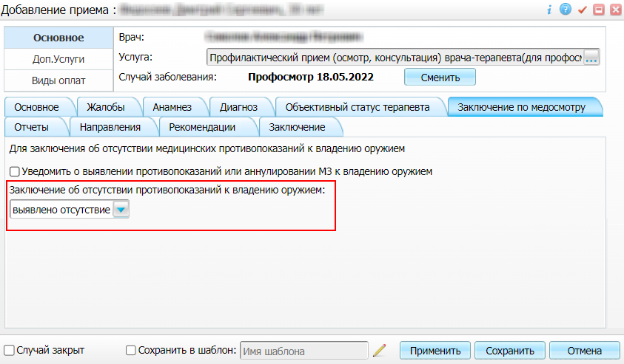
Рисунок 3 Окно оказания услуги

- заполните все обязательные (выделенные цветом) поля в окне оказания услуги. Для формирования СЭМД "Медицинское заключение об отсутствии медицинских противопоказаний к владению оружием" должны быть заполнены следующие поля:
- "Заключение об отсутствии медицинских противопоказаний к владению оружием" – медицинское заключение врача-терапевта;
- нажмите на кнопку "Сохранить" для сохранения внесенных данных и возврата к карте медосмотра;
- перейдите на вкладку "Заключение" и выполните закрытие карты медосмотра, заполнив следующие поля:
- "Причина закрытия" – причина закрытия карты медосмотра;
- "по" – дата закрытия карты медосмотра;
- "ФИО врача, закрывшего карту" – ФИО врача, закрывающего карту медосмотра;
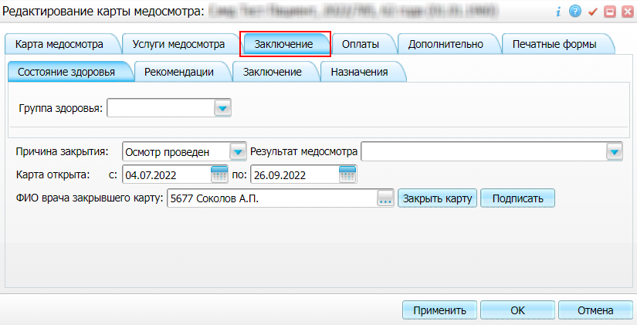
Рисунок 4 Закрытие карты медосмотра

- нажмите на кнопку "Закрыть карту". Отобразится сообщение "Вы действительно хотите закрыть данную карту медосмотра?";
- подтвердите закрытие карты медосмотра, нажав на кнопку "ОК";
- нажмите на кнопку "Подписать". Откроется окно для работы с электронными медицинскими документами;
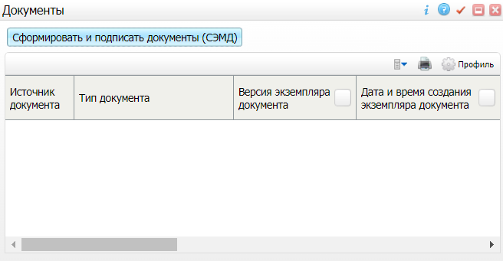
Рисунок 5 Окно для работы с электронными медицинскими документами

- нажмите на кнопку "Сформировать и подписать документы (СЭМД)". Откроется окно формирования и подписания электронного документа;
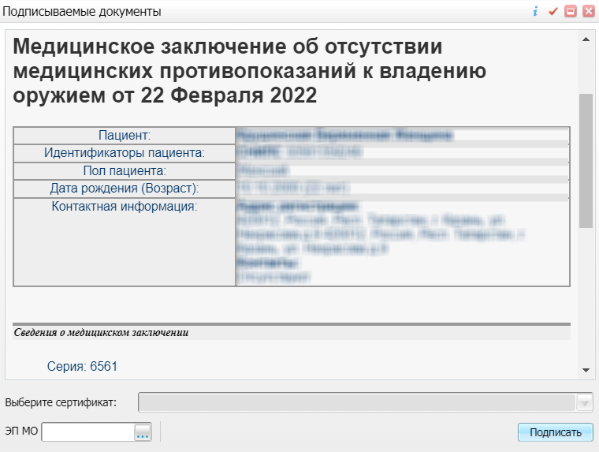
Рисунок 6 Окно подписания электронного медицинского документа

- укажите сертификат ЭП автора документа, выбрав его в выпадающем списке "Выберите сертификат";
- укажите других участников подписания документа:
- ЭП МО – указывается сотрудник МО, ответственный за подписание документов ЭП МО. Поле для указания участника подписания "ЭП МО" не отображается, если в Системе настроено автоматическое подписание документов ЭП МО;
Примечание – Если у подписывающего сотрудника в атрибутах сертификата ЭП присутствует ОГРН МО, то происходит одновременное подписание документа ролью "ЭП МО" тем же сертификатом ЭП.

- нажмите на кнопку "Подписать". Произойдет формирование СЭМД "Медицинское заключение об отсутствии медицинских противопоказаний к владению оружием" и сформированный документ отобразится в окне "Документы".
Примечание – Прежде чем отправить сформированный СЭМД "Медицинское заключение об отсутствии медицинских противопоказаний к владению оружием", необходимо дождаться его подписания другими участниками.

Формирование СЭМД на основании закрытой карты медосмотра
Чтобы сформировать СЭМД "Медицинское заключение об отсутствии медицинских противопоказаний к владению оружием", выполните следующие действия:
- выберите пункт главного меню "Учет" → "Медосмотры" → Архив карт медосмотра". Откроется архив карт медосмотра;
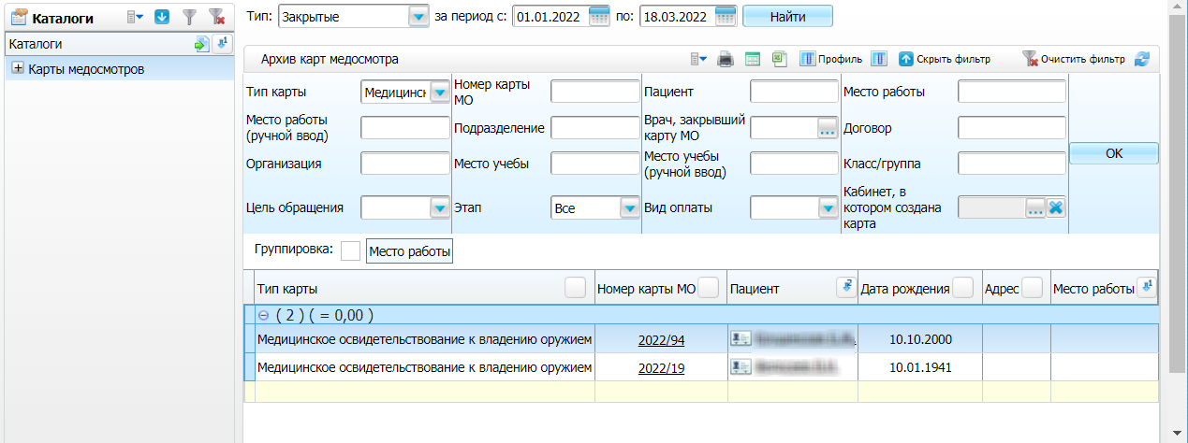
Рисунок 7 Архив карт медосмотра

- сформируйте список карт медосмотра с типом "Медицинское освидетельствование к владению оружием", используя панель фильтрации;
- выберите в списке закрытую карту медосмотра и нажмите на её номер. Откроется окно редактирования выбранной карты медосмотра:
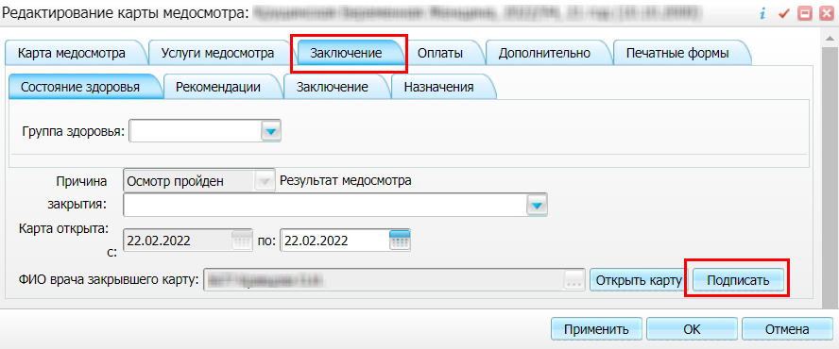
Рисунок 8 Карта медосмотра пациента

- перейдите на вкладку "Заключение" и нажмите на кнопку "Подписать". Откроется окно "Документы", в котором отображаются все сформированные электронные медицинские документы по выбранной карте медосмотра;
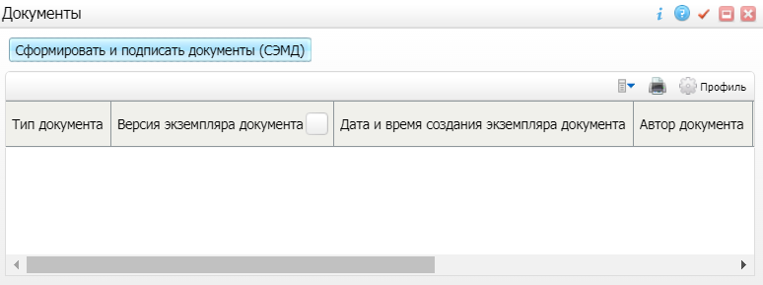
Рисунок 9 Окно со список электронных медицинских документов

- нажмите на кнопку "Сформировать и подписать документы (СЭМД)". Откроется окно формирования и подписания электронного документа;
Рисунок 10 Окно подписания электронного медицинского документа

- укажите сертификат ЭП автора документа, выбрав его в выпадающем списке "Выберите сертификат";
- укажите других участников подписания документа:
- ЭП МО – указывается сотрудник МО, ответственный за подписание документов ЭП МО. Поле для указания участника подписания "ЭП МО" не отображается, если в Системе настроено автоматическое подписание документов ЭП МО.
Примечание – Если у подписывающего сотрудника в атрибутах сертификата ЭП присутствует ОГРН МО, то происходит одновременное подписание документа ролью "ЭП МО" тем же сертификатом ЭП.

- нажмите на кнопку "Подписать". Произойдет формирование СЭМД "Медицинское заключение об отсутствии медицинских противопоказаний к владению оружием" и сформированный документ отобразится в окне "Документы".
Примечание – Прежде чем отправить сформированный СЭМД "Медицинское заключение об отсутствии медицинских противопоказаний к владению оружием", необходимо дождаться его подписания другими участниками.

Подписание СЭМД другими участниками. Интеграция с РЭМД. СЭМД "Медицинское заключение об отсутствии медицинских противопоказаний к владению оружием"
Если помимо автора СЭМД "Медицинское заключение об отсутствии медицинских противопоказаний к владению оружием" должен быть подписан и другими сотрудниками МО, предусмотренными настройками документа, то в таком случае эти сотрудники должны войти в Систему и выполнить подписание или отказ в подписании документа. До тех пор, пока электронный медицинский документ не будет подписан всеми необходимыми ЭП, его невозможно отправить в РЭМД.
Примечание – Роли сотрудников, необходимые для подписания электронных медицинских документов с последующей передачей в РЭМД, определяются согласно справочнику НСИ 1.2.643.5.1.13.13.99.2.42 "РЭМД. Правила подписи электронных медицинских документов".

Подписание или отказ в подписании одного документа
Чтобы подписать или отказать в подписании электронного медицинского документа, выполните следующие действия:
- выберите пункт главного меню "Отчеты" → "РЭМД" → "Отчеты на подпись". Откроется форма "Документы для подписи";
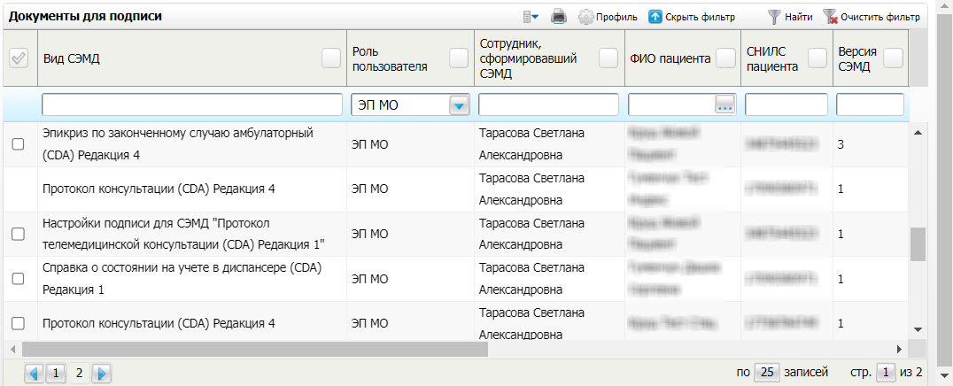
Рисунок 11 Форма для работы с электронными медицинскими документами для участников подписания

- выберите на панели фильтрации наличие подписи СЭМД "Не подписан пользователем". При этом отобразятся все неподписанные документы, которые должен подписать текущий пользователь;
- выберите в списке требуемый документ и воспользуйтесь пунктом контекстного меню "Подписать". Откроется окно "Информация о документе" для подписи выбранного документа;
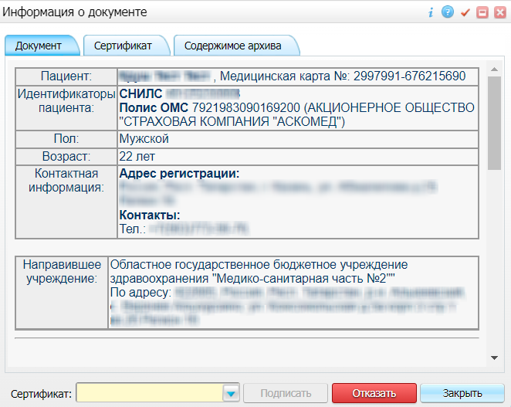
Рисунок 12 Окно подписания электронного медицинского документа

- выполните одно из следующих действий:
- для отказа в подписании выбранного документа нажмите на кнопку "Отказать". В списке документов для подписания в столбце "Наличие подписи СЭМД" у такого документа отобразится значение "В подписи отказано";
- для подписания выбранного документа укажите в поле "Сертификат" сертификат ЭП сотрудника и нажмите на кнопку "Подписать". В списке документов для подписания в столбце "Наличие подписи СЭМД" у такого документа отобразится значение "Подписан пользователем".
Примечание – Если у подписывающего сотрудника в атрибутах сертификата ЭП присутствует ОГРН МО, то происходит одновременное подписание документа ролью "ЭП МО" тем же сертификатом ЭП.

Отказ в подписании одного документа с указанием причины отказа
Чтобы отказать в подписании электронного медицинского документа с указанием причины отказа, выполните следующие действия:
- выберите пункт главного меню "Отчеты" → "РЭМД" → "Отчеты на подпись". Откроется форма "Документы для подписи";
Рисунок 13 Форма для работы с электронными медицинскими документами для участников подписания

- выберите на панели фильтрации наличие подписи СЭМД "Не подписан пользователем". При этом отобразятся все неподписанные документы, которые должен подписать текущий пользователь;
- выберите в списке требуемый документ и воспользуйтесь пунктом контекстного меню "Отказать в подписании". Откроется окно для отказа в подписании документа;
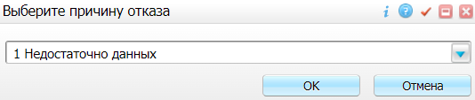
Рисунок 14 Окно отказа в подписании документа

- выберите в выпадающем списке причину отказа в подписании документа;
- нажмите на кнопку "ОК". В списке документов для подписания в столбце "Наличие подписи СЭМД" у документа отобразится значение "В подписи отказано", а также указанная пользователем причина отказа.

Массовое подписание или отказ в подписании документов
Чтобы выполнить массовое подписание или отказ в подписании электронных медицинских документов, выполните следующие действия:
- выберите пункт главного меню "Отчеты" → "РЭМД" → "Отчеты на подпись". Откроется окно "Документы на подпись";
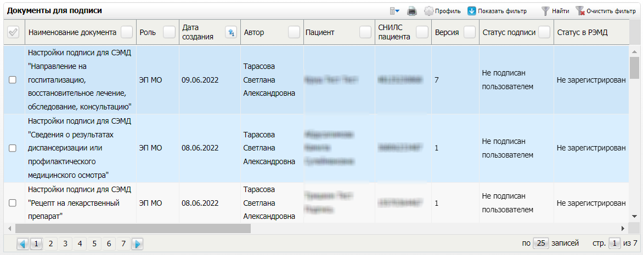
Рисунок 15 Форма для работы с электронными медицинскими документами для участников подписания

- выберите на панели фильтрации наличие подписи СЭМД "Не подписан пользователем". При этом отобразятся все неподписанные документы, которые должен подписать текущий пользователь;
- выберите в списке требуемые документы, установив соответствующие им флажки в первом столбце списка. Одновременно могут быть выбраны документы, требующие подписания одной ролью;
- воспользуйтесь пунктом контекстного меню "Подписать отмеченные". Откроется окно "Подпись документов" для подписи выбранных документов;
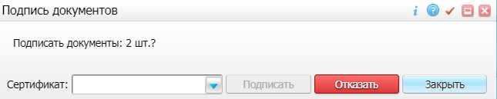
Рисунок 16 Окно подписания электронных медицинских документов

- выполните одно из следующих действий:
- для отказа в подписании выбранных документов нажмите на кнопку "Отказать". В списке документов для подписания в столбце "Наличие подписи СЭМД" у таких документов отобразится значение "В подписи отказано";
- для подписания выбранных документов укажите в поле "Сертификат" сертификат ЭП сотрудника и нажмите на кнопку "Подписать". В списке документов для подписания в столбце "Наличие подписи СЭМД" у таких документов отобразится значение "Подписан пользователем".
Примечание – Если у подписывающего сотрудника в атрибутах сертификата ЭП присутствует ОГРН МО, то происходит одновременное подписание документов ролью "ЭП МО" тем же сертификатом ЭП.

Отправка СЭМД в РЭМД. Интеграция с РЭМД. СЭМД "Медицинское заключение об отсутствии медицинских противопоказаний к владению оружием"
После того как документ "Медицинское заключение об отсутствии медицинских противопоказаний к владению оружием" будет подписан всеми участниками подписания, его можно отправить на регистрацию в РЭМД.

Отправка СЭМД на регистрацию в РЭМД автором документа
Чтобы отправить СЭМД "Медицинское заключение об отсутствии медицинских противопоказаний к владению оружием" в РЭМД, выполните следующие действия:
- выберите пункт главного меню "Учет" → "Медосмотры" → Архив карт медосмотра". Откроется архив карт медосмотра;
Рисунок 17 Архив карт медосмотра

- сформируйте список карт медосмотра с типом "Медицинское освидетельствование к владению оружием", используя панель фильтрации;
- выберите в списке закрытую карту медосмотра и нажмите на её номер. Откроется окно редактирования выбранной карты медосмотра:
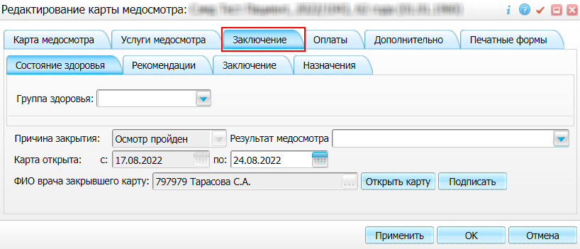
Рисунок 18 Карта медосмотра пациента

- перейдите на вкладку "Заключение" и нажмите на кнопку "Подписать". Откроется окно "Документы", предназначенное для работы с электронными медицинскими документами по выбранной карте медосмотра;
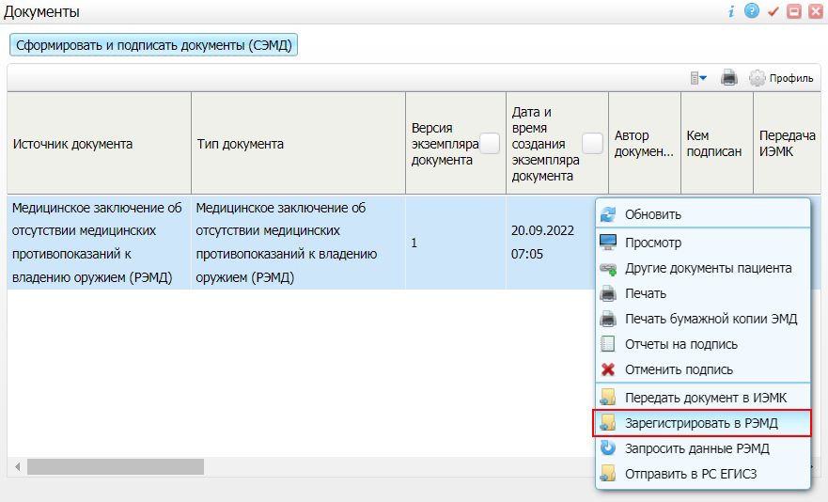
Рисунок 19 Окно для работы с электронными медицинскими документами

- выберите в списке документ "Медицинское заключение об отсутствии медицинских противопоказаний к владению оружием", подписанный всеми участниками подписания;
- вызовите контекстное меню и выберите пункт "Зарегистрировать в РЭМД". Перед тем как отправить выбранный документ на регистрацию, Система осуществляет ряд проверок:
- если для документа настроено подписание еще и другими участниками подписания, и документ подписан не всеми участниками, то отображается соответствующее предупреждающее сообщение. В этом случае необходимо дождаться подписания документа всеми участниками подписания и повторить отправку документа;
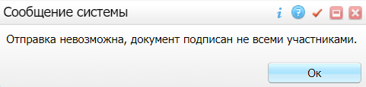
- если в Системе настроено ручное подписание ЭП МО и документ не подписан ЭП МО, то отображается соответствующее предупреждающее сообщение. В этом случае необходимо дождаться подписания документа сотрудником, обладающим правом подписания от лица МО;
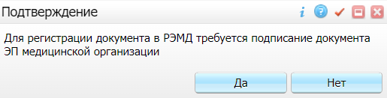
- если все проверки пройдены, то отображается сообщение об успешной отправке документа в РЭМД.
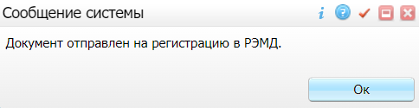
Рисунок 20 Сообщение об успешной отправке документа на регистрацию в РЭМД

После того как документ успешно отправлен на регистрацию в РЭМД, ему присваивается статус "Отправлен на регистрацию в РЭМД". Результат обработки документа РЭМД направляет ответным сообщением, которое обрабатывается Системой в фоновом режиме. Полученный результат обработки выводится в столбце "Статус документа".

Отправка СЭМД на регистрацию в РЭМД участником подписания
Отправить подписанный электронный медицинский документ на регистрацию в РЭМД может также и участник подписания документа, например, сотрудник, подписывающий документы ЭП МО.
Чтобы отправить подписанный СЭМД "Медицинское заключение об отсутствии медицинских противопоказаний к владению оружием" на регистрацию в РЭМД, выполните следующие действия:
- выберите пункт главного меню "Отчеты" → "Отчеты на подпись". Отобразится форма для работы с электронными медицинскими документами для участников подписания;
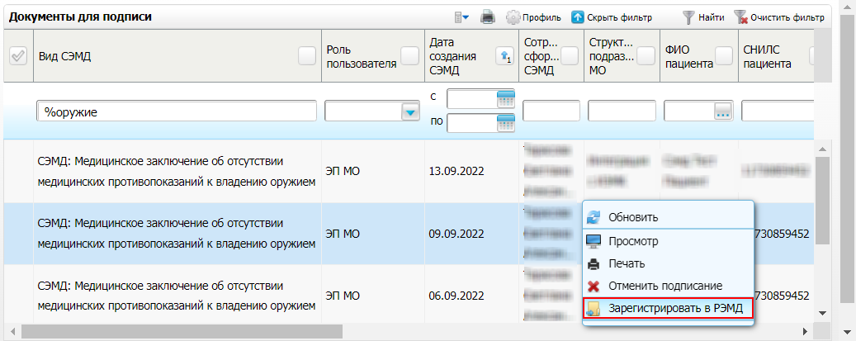
Рисунок 21 Форма для работы с электронными медицинскими документами для участников подписания

- выберите в списке документ "Медицинское заключение об отсутствии медицинских противопоказаний к владению оружием", находящийся в статусе подписания "Подписан пользователем" и статусе в РЭМД "Не зарегистрирован";
- вызовите контекстное меню и выберите пункт "Зарегистрировать в РЭМД". Перед тем как отправить выбранный документ на регистрацию, Система осуществляет ряд проверок:
- если для документа настроено подписание еще и другими участниками подписания, и документ подписан не всеми участниками, то отображается соответствующее предупреждающее сообщение. В этом случае необходимо дождаться подписания документа всеми участниками подписания и повторить отправку документа;
- если в Системе настроено ручное подписание ЭП МО и документ не подписан ЭП МО, то отображается соответствующее предупреждающее сообщение. В этом случае необходимо дождаться подписания документа сотрудником, обладающим правом подписания от лица МО;
- если все проверки пройдены, то отображается сообщение об успешной отправке документа в РЭМД.
Рисунок 22 Сообщение об успешной отправке документа на регистрацию в РЭМД

После того как документ успешно отправлен на регистрацию в РЭМД, ему присваивается статус "Отправлен на регистрацию в РЭМД". Результат обработки документа РЭМД направляет ответным сообщением, которое обрабатывается Системой в фоновом режиме. Полученный результат обработки выводится в столбце "Статус в РЭМД".

Автоматическая отправка СЭМД на регистрацию в РЭМД
В Системе возможен вариант автоматической отправки подписанных документов на регистрацию в РЭМД, когда пользователь только подписывает документы, а отправка подписанных документов осуществляется в фоновом режиме.
Для корректной автоматической отправки документ должен содержать все необходимые подписи участников подписания, предусмотренные настройками документа. Далее документ проверяется на отсутствие статуса регистрации "Зарегистрирован в РЭМД" и помещается в очередь на отправку. Согласно временному интервалу, установленному в пользовательском задании, документы направляются на регистрацию в РЭМД.

Отслеживание ответа от РЭМД о регистрации СЭМД
Ответ от РЭМД о регистрации документа поступает не сразу. Поступление ответа от РЭМД и его обработка Системой осуществляется в фоновом режиме. Результат регистрации СЭМД выводится в столбце "Статус документа"/ "Статус в РЭМД".
Таблица 1 Статусы переданного в РЭМД документа
Значение | Описание
Отправлен на регистрацию | Запрос на регистрацию СЭМД направлен в РЭМД, но ответ от РЭМД еще не получен
Отказано в регистрации | От РЭМД поступил ответ, содержащий информацию об ошибках, найденных в процессе проверки СЭМД.  Вместе со статусом также отображаются выявленные ошибки
Зарегистрирован в РЭМД | От РЭМД поступил ответ об успешной регистрации СЭМД.  Вместе со статусом также отображается номера, присвоенного документу при регистрации в РЭМД
Примечание – РЭМД возвращает ошибки согласно справочнику НСИ 1.2.643.5.1.13.13.99.2.305 "РЭМД. Классификатор кодов сообщений".

Отображение сигнальной информации и предупреждений. Интеграция с РЭМД. СЭМД "Медицинское заключение об отсутствии медицинских противопоказаний к владению оружием"

Отображение сигнальной информации при наличии у пациента действующего медицинского заключения об отсутствии медицинских противопоказаний к владению оружием
При наличии у пациента действующего медицинского заключения об отсутствии медицинских противопоказаний к владению оружием в Системе отображается следующая сигнальная информация:
- в Карте пациента на вкладке "Сигнальная информация" предусмотрен раздел "Медицинские заключения", в котором отображается запись о действующем бланке медицинского заключения;
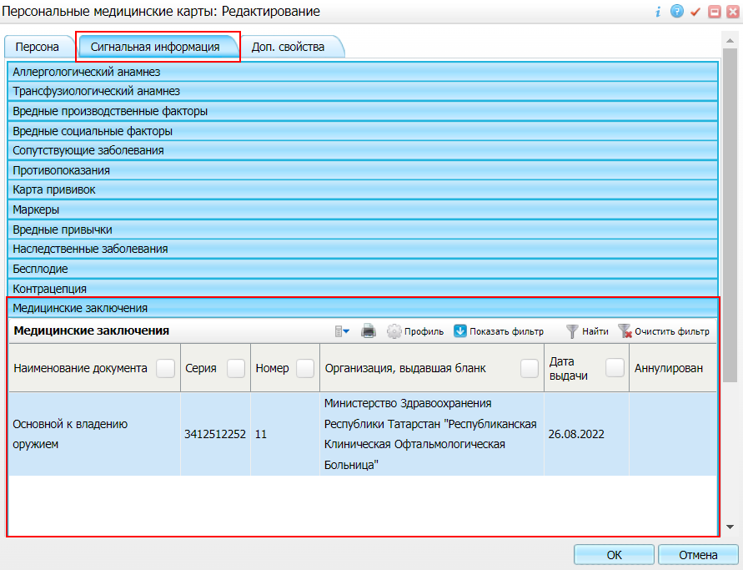
Рисунок 23 Карта пациента

- в Дневнике врача в столбце "Сигнальная информация" предусмотрено отображение значка и всплывающей подсказки "Выдано мед. заключение об отсутствии медицинских противопоказаний к владению оружием";
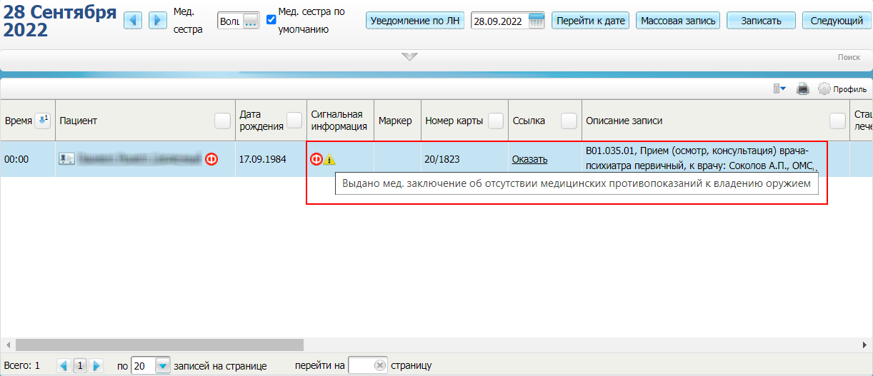
Рисунок 24 Дневник врача

Примечание – После того как по пациенту сформирован и зарегистрирован в РЭМД СЭМД "Уведомление о выявлении противопоказаний или аннулировании медицинских заключений к владению оружием", перечисленная выше сигнальная информация перестаёт отображаться.

Отображение предупреждения при наличии у пациента зарегистрированного уведомления о выявлении противопоказаний или аннулировании медицинских заключений к владению оружием
Если у пациента имеется зарегистрированный в РЭМД документ "Уведомление о выявлении противопоказаний или аннулировании медицинских заключений к владению оружием", то Система выдаёт предупреждающее сообщение при попытке создания карты медосмотра с типом "Медицинское освидетельствование к владению оружием" по данному пациенту.
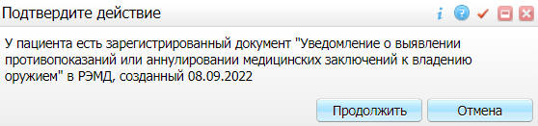

Составили
Наименование организации, предприятия | Должность исполнителя | Фамилия, имя, отчество | Подпись | Дата

Согласовано
Наименование организации, предприятия | Должность исполнителя | Фамилия, имя, отчество | Подпись | Дата

Лист регистрации изменений
Изм. | Номера листов (страниц) |  |  |  | Всего  листов (страниц) в доку-  менте | Номер доку-  мента | Входящий номер сопроводи-  тельного документа и дата | Под-  пись | Дата
 | изменен-  ных | заменен-  ных | новых | аннулиро-  ванных

